

TransactionMS

# Pruebas unitarias y checkStyle



YULY SANDRA CHOQUE RAMOS

Contenido

Pruebas unitarias y checkStyle 0

Tecnologías Utilizadas 2

Pruebas unitarias con Junit y Mockito: 2

TransactionControllerTest 3

TransactionCreatorTest 3

TransactionCreatorTest 4

TransactionServiceImplTest 5

DepositOperationImpl 5

TransferOperationImplTest 6

WithdrawalOperationImplTest 6

TransactionServiceTTest 6

AccountServiceTTest 7

Cálculo de cobertura de código (jacoco) 7

Cobertura del proyecto TransactionMS 7

Revisión del COVERAGE en Intellij IDEA 9

Checkstyle 9

Implementacion del archivo CheckStyle.xml 9

# Tecnologías Utilizadas

JUnit:

Se utiliza **JUnit** para las pruebas unitarias. Permite la creación de casos de prueba para verificar que los microservicios funcionen como se espera y garantizar que los cambios futuros no rompan funcionalidades existentes.

Mockito:

**Mockito** se usa para crear mocks y stubs que simulan el comportamiento de dependencias externas. Esto asegura que las pruebas unitarias estén aisladas de servicios externos como bases de datos y APIs de terceros, resultando en pruebas más confiables y mantenibles.

JaCoCo:

**JaCoCo** está integrado para medir la cobertura de código. Proporciona información detallada sobre la efectividad de las pruebas unitarias, asegurando que las áreas críticas del código estén bien probadas.

# Pruebas unitarias con Junit y Mockito:

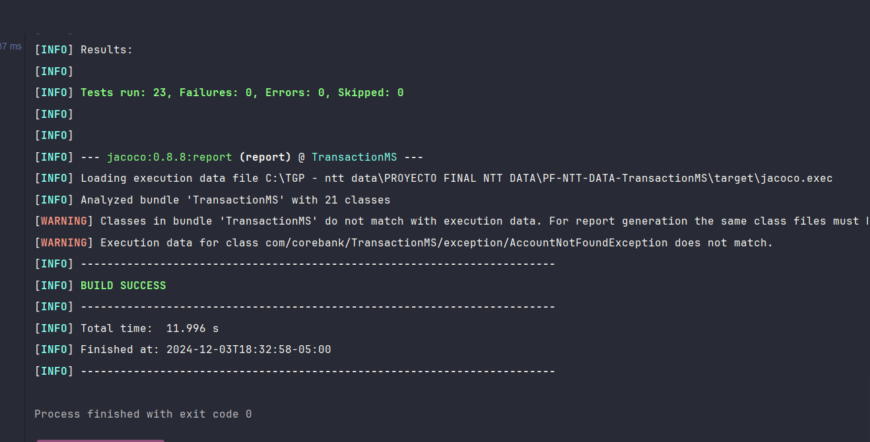

Se realizo la implementación de pruebas unitarias de los métodos y diferentes validaciones según la lógica de los métodos.

## TransactionControllerTest

* **testPostDeposit**

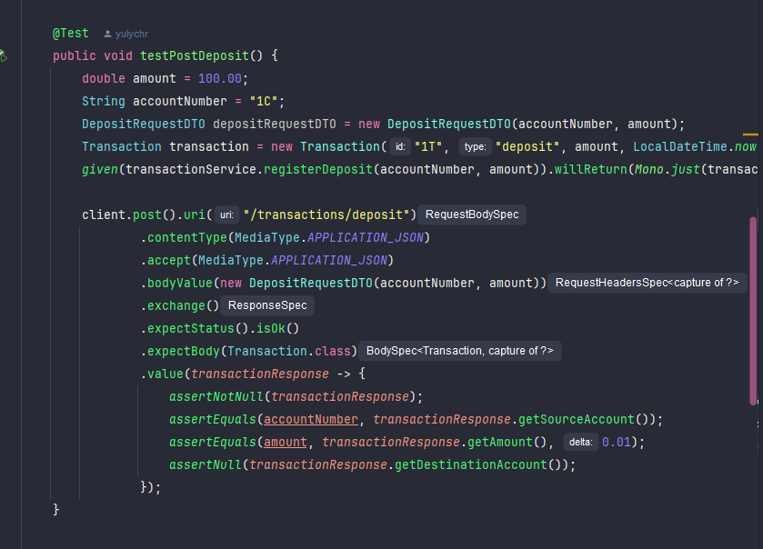

* **testPostWithdrawal**

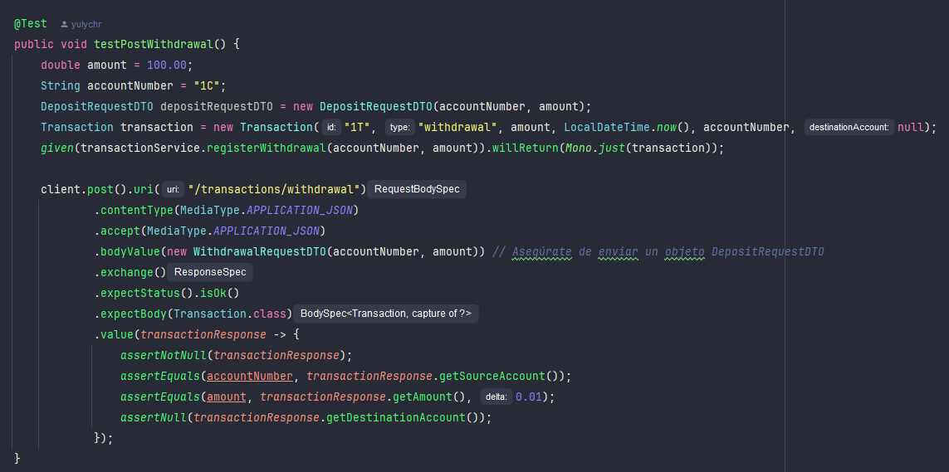

* **testPostTransfer**

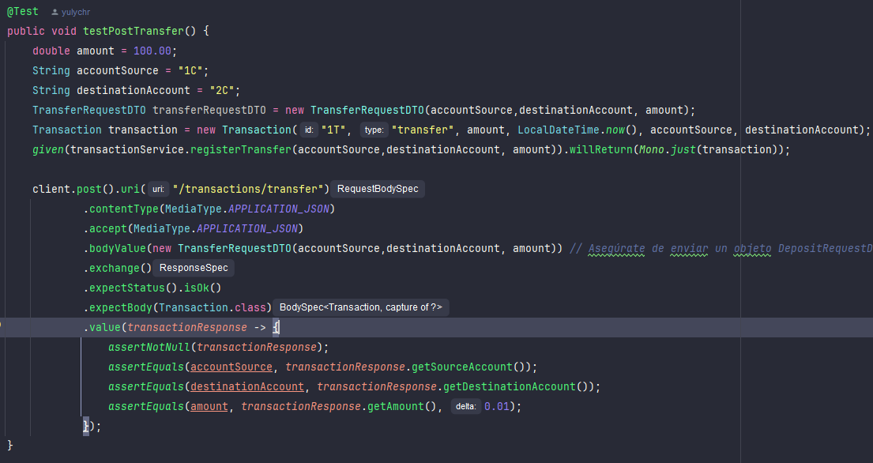

## TransactionCreatorTest

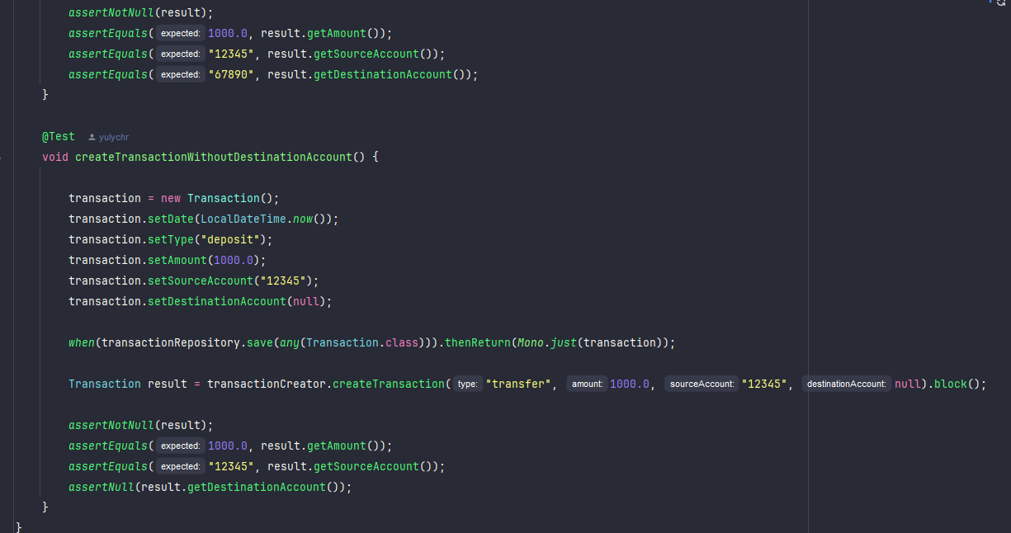

## TransactionCreatorTest

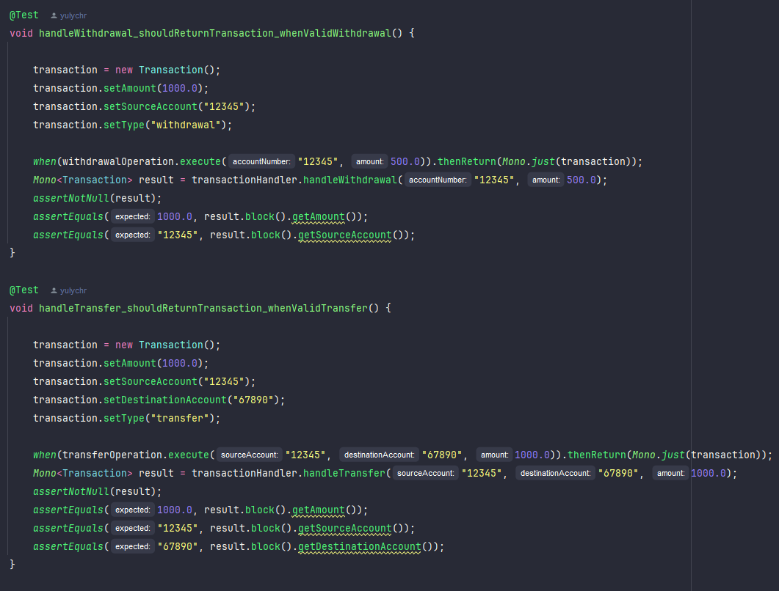

## TransactionServiceImplTest

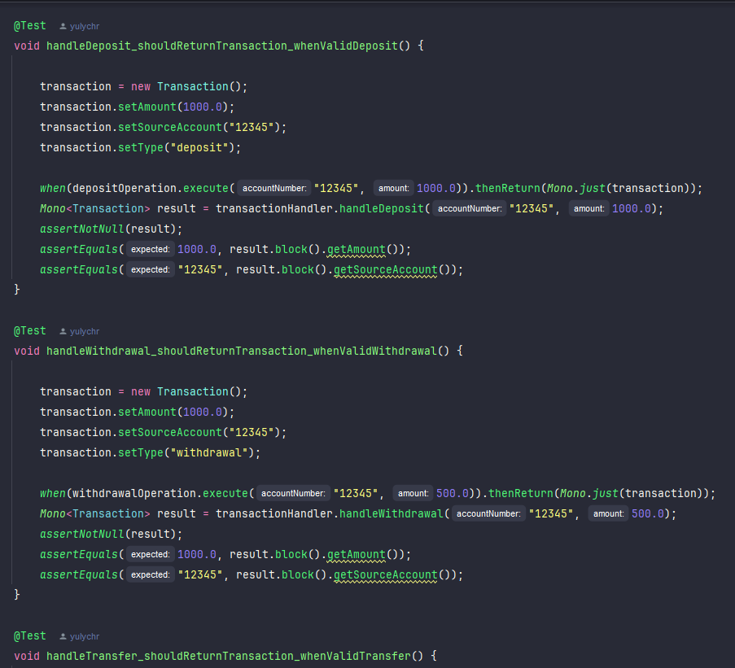

## DepositOperationImpl

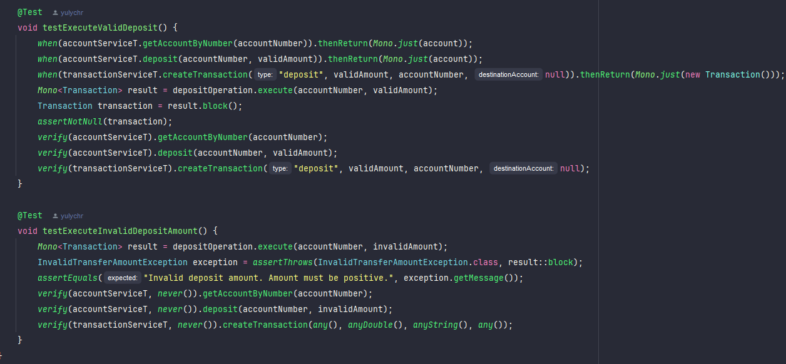

## TransferOperationImplTest

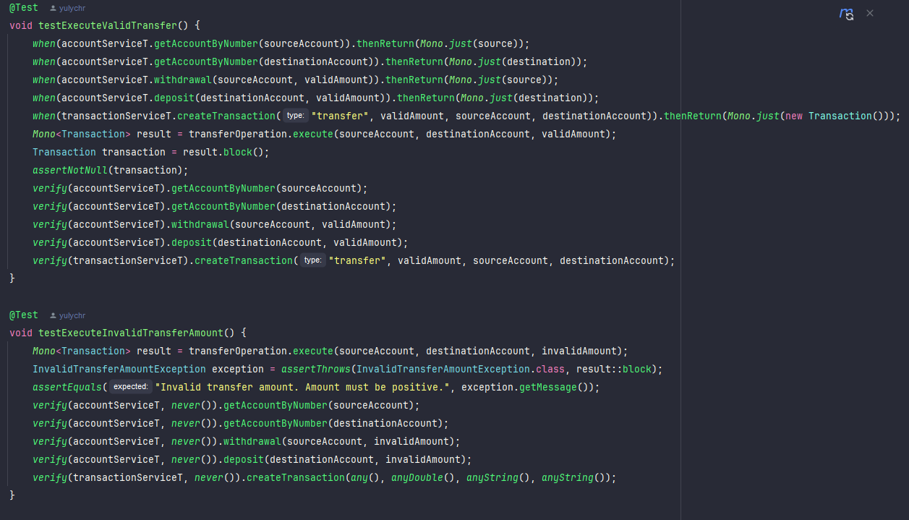

## WithdrawalOperationImplTest

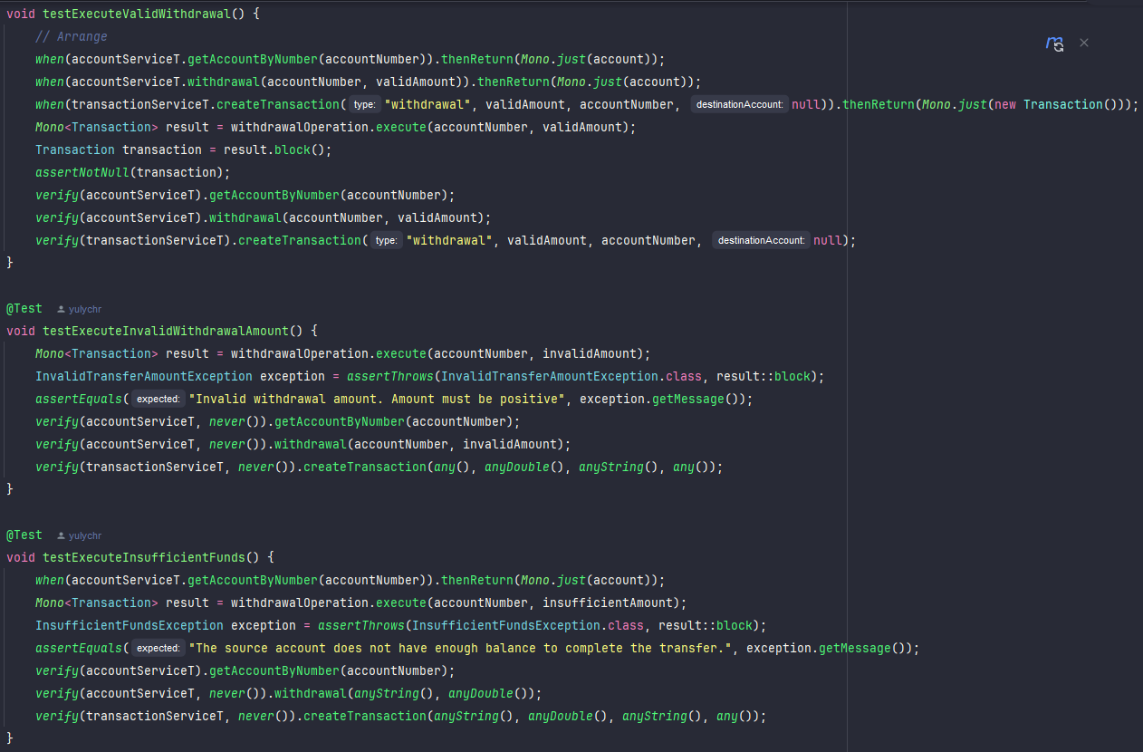

## TransactionServiceTTest

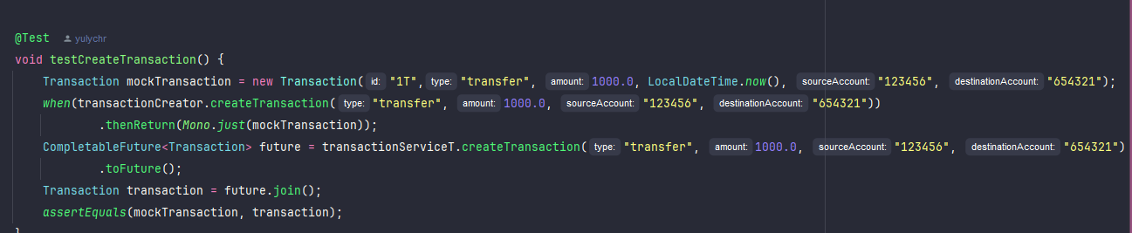

## AccountServiceTTest

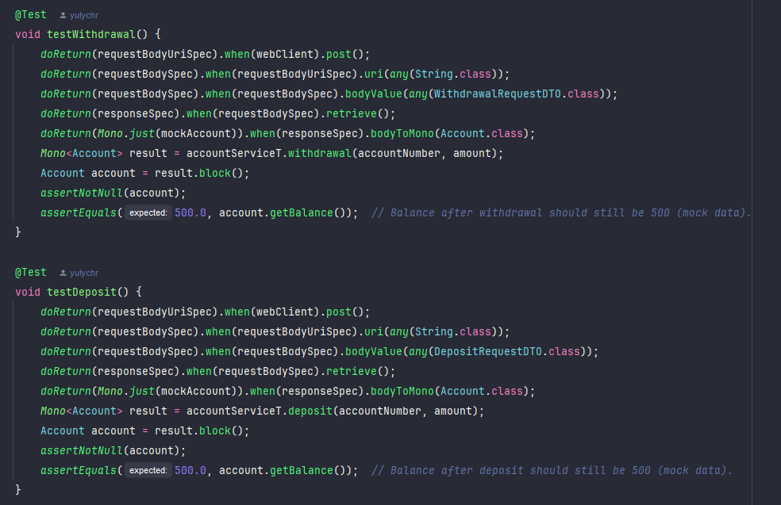

# Cálculo de cobertura de código (jacoco)

## Cobertura del proyecto TransactionMS

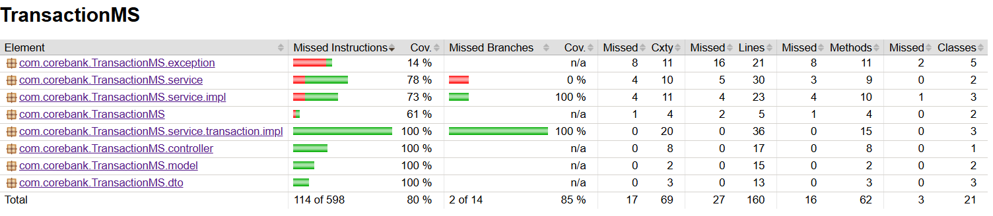

Cobertura de transaction.impl

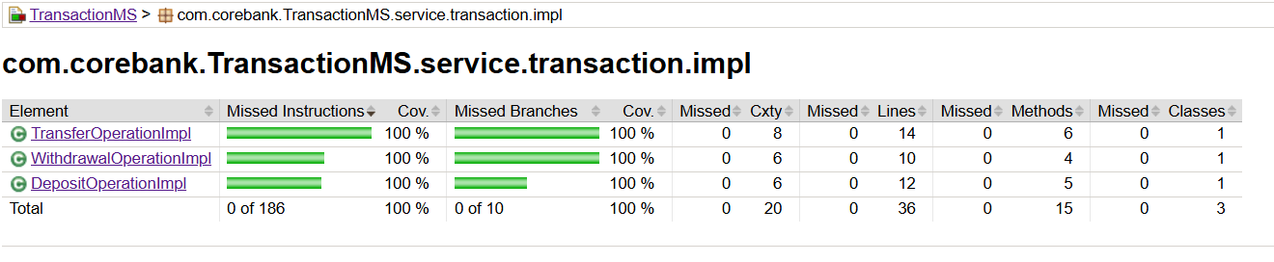

Revisión detallada de la cobertura

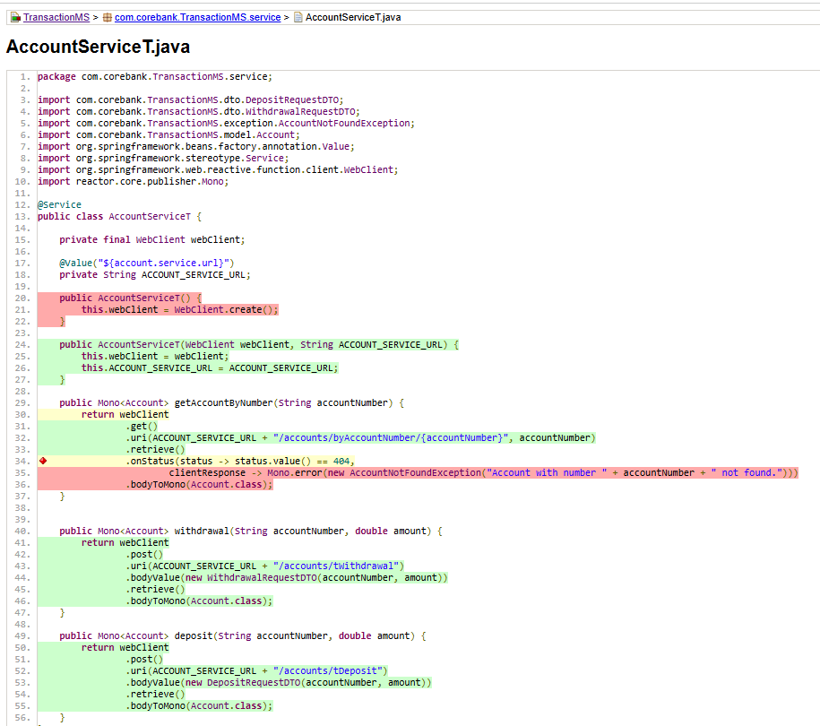

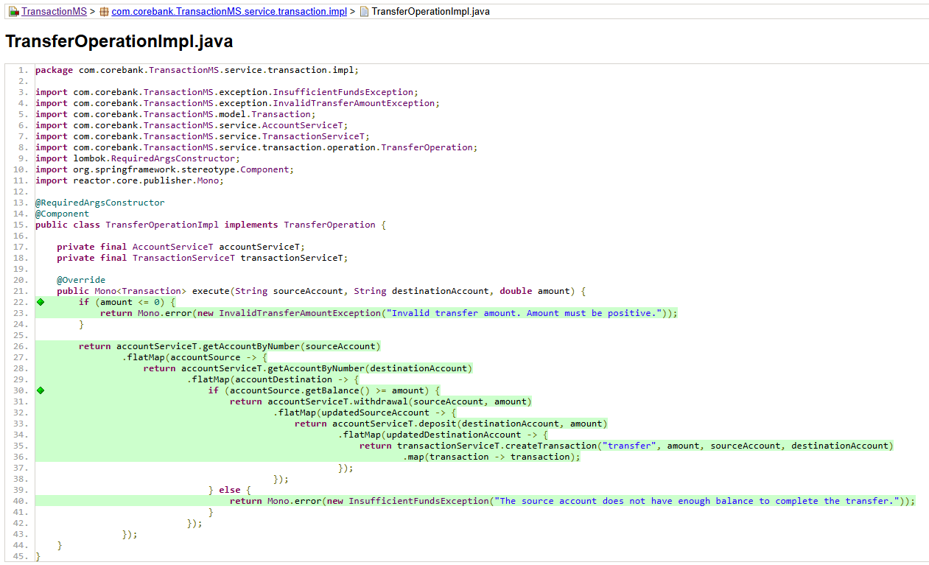

## Revisión del COVERAGE en Intellij IDEA

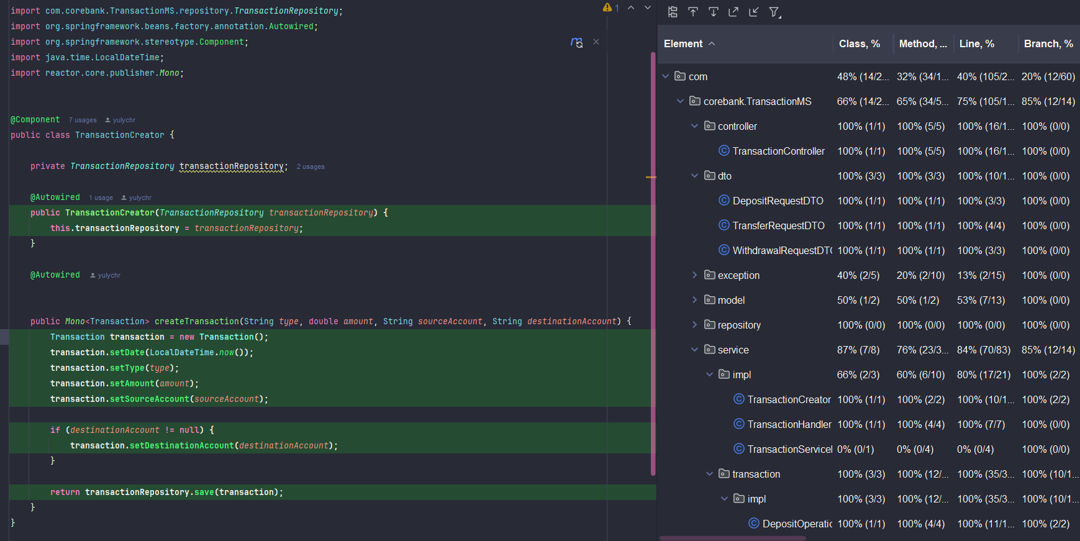

# Checkstyle

## Implementacion del archivo CheckStyle.xml

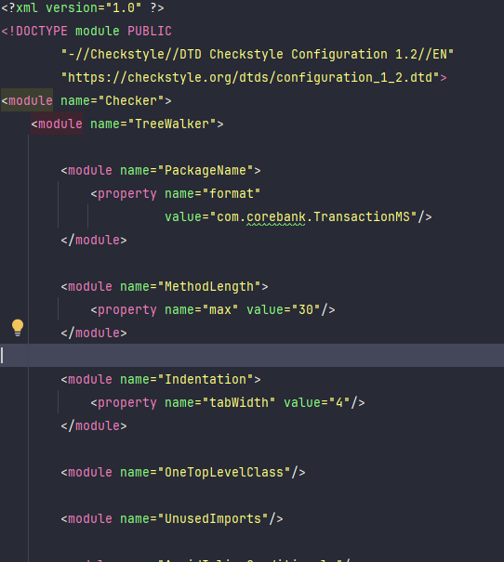

Revisión del del proyecto con CheckStyle

